Федеральное государственное образовательное бюджетное

учреждение высшего образования

**«Финансовый университет при Правительстве Российской Федерации»**

**(Финансовый университет)**

Колледж информатики и программирования

**ОТЧЁТ**

**По лабораторной работе №10**

Работа в Crome remout Desk top

Студент: Хардовой Ангелины Валерьевны

Дисциплина/Профессиональный модуль: Инфокоммуникационные системы и сети

Группы: 3ПКС-420

Преподаватель: Сибирев И.В.

Оценка за работу :

**Москва – 2023г.**

Лабораторная работа №10

Цель работы:

* Научиться устанавливать Crome remout Desk top;
* Изучение возможности приложения;
* Изучить как работать с Crome remout Desk top;

Задание:

* Установить приложение Crome remout Desk top;
* Изучить возможности и настройки приложения;
* Разобраться и продемонстрировать подключение.

Ход работы:

* Crome remout Desk top и его установка.
  + Бесплатный сервис «Удаленный рабочий стол Chrome» (Chrome Remote Desktop) максимально упрощает доступ к удаленной системе Windows, Mac, Linux или ChromeOS практически с любого ПК или мобильного устройства. Можно получить доступ ко всем файлам компьютера и пользоваться интерфейсом.

«Удаленный рабочий стол Chrome» может использоваться для входа в ваш персональный или рабочий компьютер, а также для просмотра чужой системы, например компьютера коллеги или родственника, с целью оказания поддержки.

* В самом Chrome на странице сервиса «Удаленный рабочий стол Chrome» при нажатии на круглую голубую иконку загрузки в секции. Будет предложено установить расширение Chrome Remote Desktop

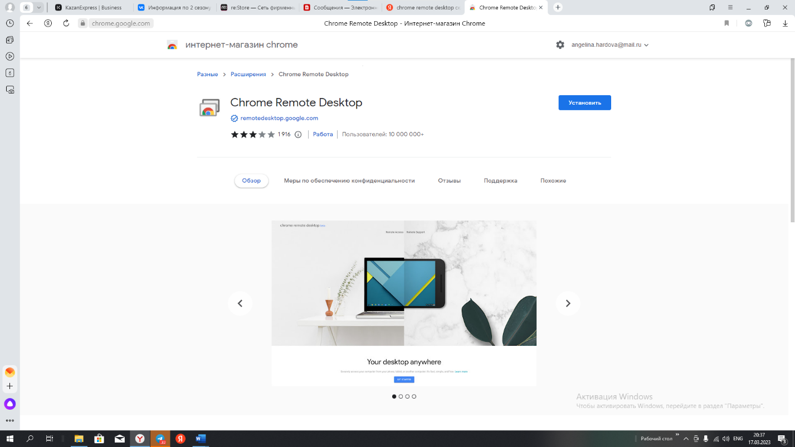

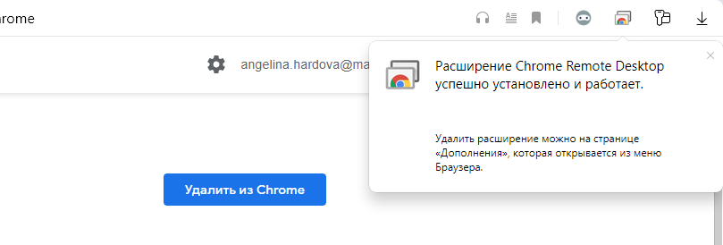

* Настройка Crome remout Desk top.

После установки приложения надо указать имя и pin-код для дальнейшего подключения и распознавания ПК.

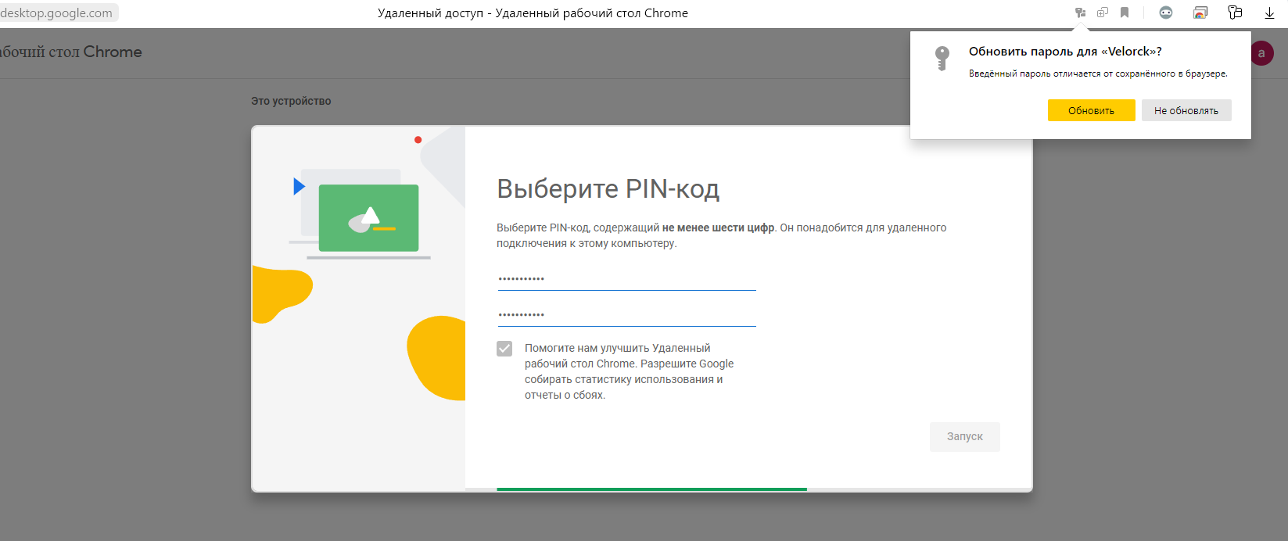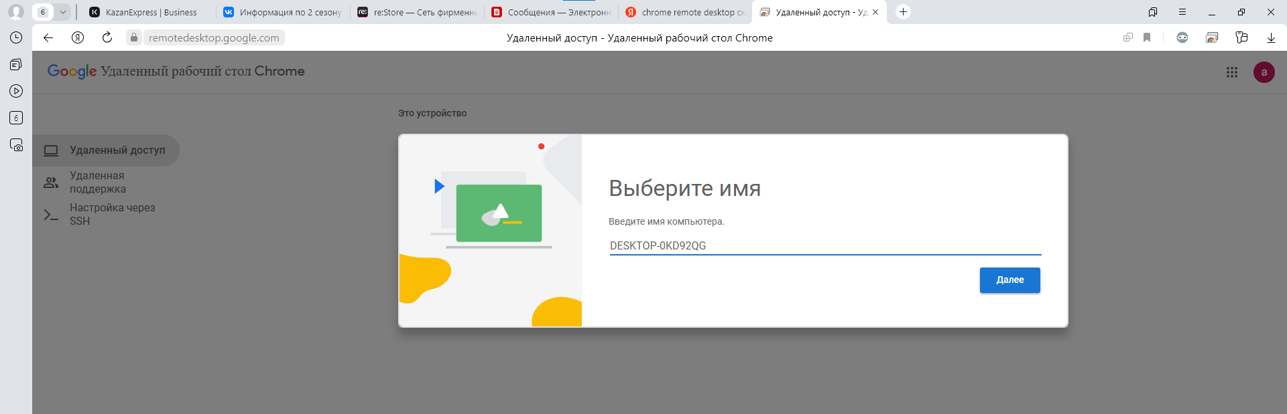

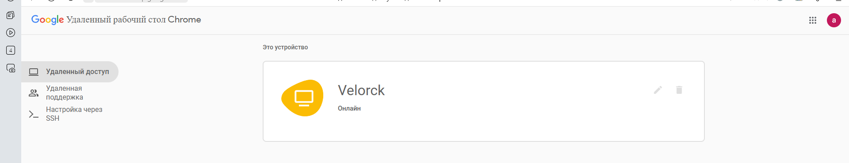

Компьютер будет доступен, когда он включен, а Chrome запущен.

Так как Chrome обычно запускается при загрузке системы и работает в фоновом режиме, то компьютер будет доступен практически в любое время, когда он работает.

* Подключение к компьютеру с другого компьютера или мобильного устройства.

Когда хост-компьютер полностью настроен для соединений, остается только перейти на сайт сервиса [**remotedesktop.google.com/access**](https://remotedesktop.google.com/access) в браузере Chrome с другого устройства.

* Нужно войти в Chrome с той же учетной записью, которая использовалась в хост-системе, и уже не нужно будет устанавливать какие-либо дополнительные приложения и расширения. Нажав на имя компьютера установиться подключение.

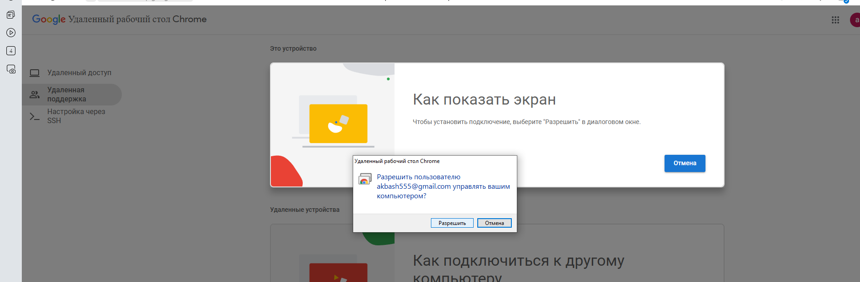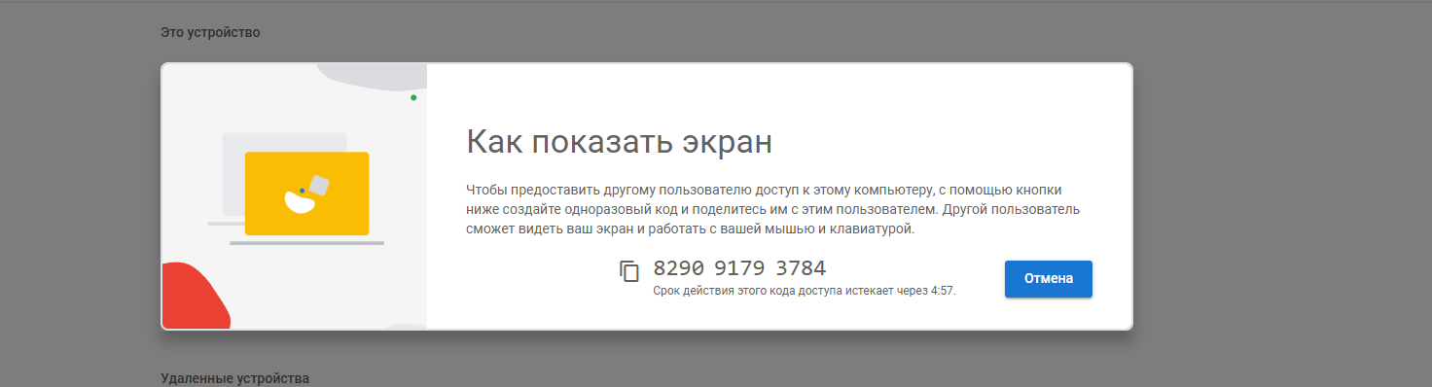

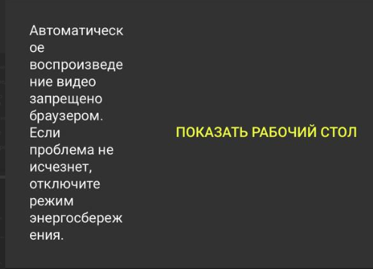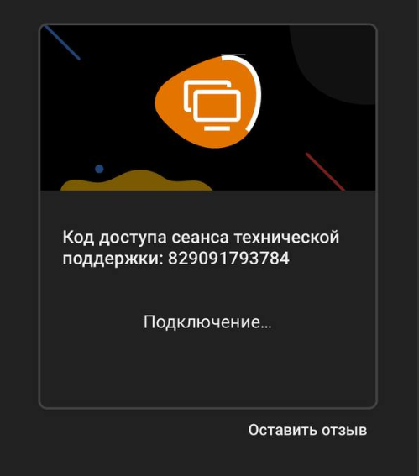

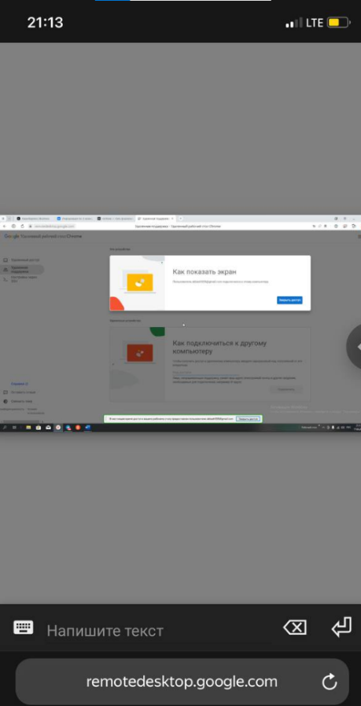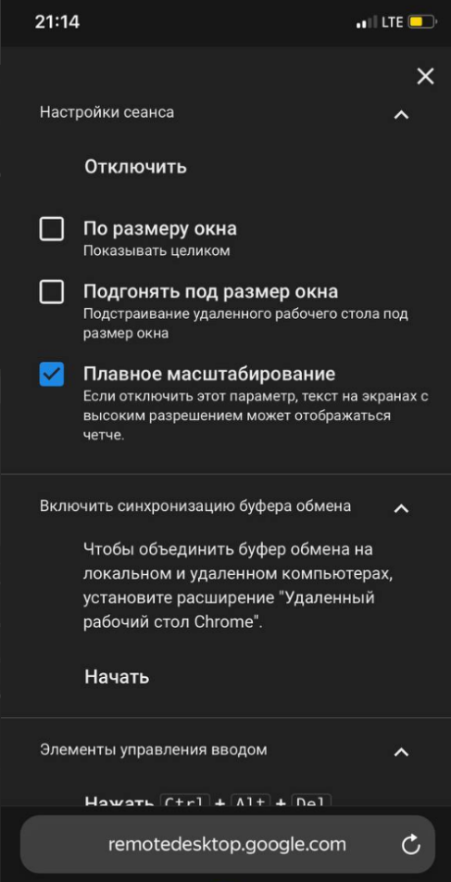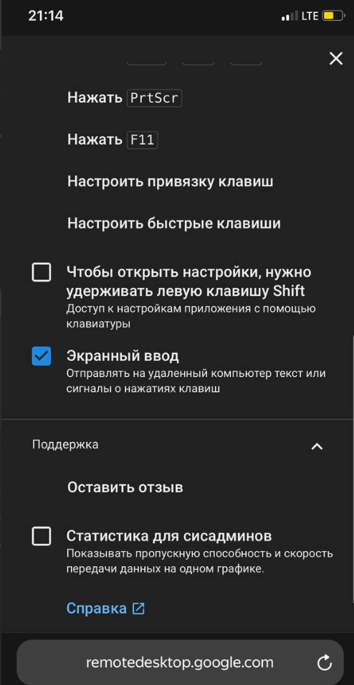

* Панель сбоку экрана предоставляет параметры для настройки дисплея и отправки сложных команд, например сочетания Ctrl-Alt-Del. Также работает синхронизация буфера обмена между текущим компьютером и хост-компьютером: можно копировать и вставлять текст между устройствами.
* Полноценный доступ к компьютеру предоставлен во вкладке браузера. Боковая панель предлагает дополнительные команды и опции и ее можно скрыть.

**Вывод** я узнала и научилась:

* Устанавливать Crome remout Desk top;
* Работать с Crome remout Desk top;
* Узнала больше информации о Crome remout Desk top;
* Узнала больше информации о настройках Crome remout Desk top.
* Смогла подключаться удаленно к другим устройствам.